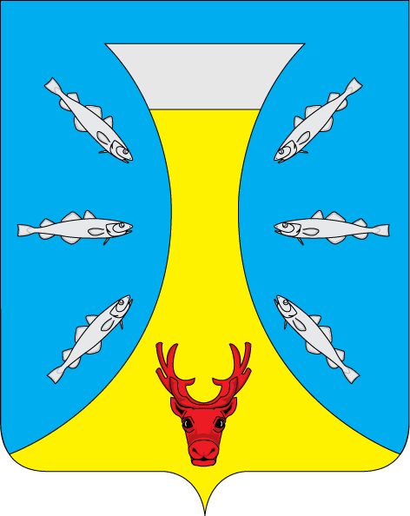
СОВЕТ ДЕПУТАТОВ СЕЛЬСКОГО ПОСЕЛЕНИЯ
«КАНИНСКИЙ СЕЛЬСОВЕТ» ЗАПОЛЯРНОГО РАЙОНА
НЕНЕЦКОГО АВТОНОМНОГО ОКРУГА
29- е заседание 27-го созыва

РЕШЕНИЕ
от 28 сентября 2022 года № 16

О внесении изменений в Положение о приватизации имущества муниципального образования «Канинский сельсовет» Ненецкого автономного округа», утвержденное решением Совета депутатов муниципального образования «Канинский сельсовет» Ненецкого автономного округа от 28.10.2020 № 17

Рассмотрев Протест Прокуратуры Ненецкого автономного округа от 23.06.2022 № 7-15/2-2022/Прт-286-22-20111001, в соответствии с Федеральным законом от 21 декабря 2001 г. N 178—ФЗ "О приватизации государственного и муниципального имущества", Постановлением Правительства РФ от 26 декабря 2005 г. N 806 "Об утверждении Правил разработки прогнозных планов (программ) приватизации государственного и муниципального имущества и внесении изменений в Правила подготовки и принятия решений об условиях приватизации федерального имущества" Совет депутатов муниципального образования «Канинский сельсовет» Ненецкого автономного округа
РЕШИЛ:

1. Внести в Положение о порядке и условиях приватизации муниципального имущества муниципального образования «Канинский сельсовет» Ненецкого автономного округа, утверждённое Решением Совета депутатов муниципального образования «Канинский сельсовет» Ненецкого автономного округа от 28.10.2020 № 17 (далее – Положение) следующие изменения:
1.1. Второй подпункт пункта 4.2 Раздела 4 «Планирование приватизации муниципального имущества» Положения изложить в следующей редакции:
«2) для акций акционерных обществ, находящихся в муниципальной собственности:
- наименование и местонахождение акционерного общества;
- доля принадлежащих МО «Канинский сельсовет» НАО акций в общем количестве
акций акционерного общества либо, если доля акций менее 0,01 процента, -
количество акций;
- доля и количество акций, подлежащих приватизации.»;
1.2. Третий подпункт пункта 4.2 Раздела 4 «Планирование приватизации муниципального имущества» Положения изложить в следующей редакции:
«3) для долей в уставных капиталах обществ с ограниченной ответственностью, находящихся в муниципальной собственности:
наименование и место нахождения общества с ограниченной ответственностью;
доля в уставном капитале общества с ограниченной ответственностью, принадлежащая муниципальному образованию и подлежащая приватизации.
Для иного имущества - наименование, местонахождение, кадастровый номер (для недвижимого имущества) и назначение имущества. В случае если объект иного имущества является объектом культурного наследия, включенным в единый государственный реестр объектов культурного наследия (памятников истории и культуры) народов Российской Федерации, либо объектом речного порта, дополнительно указывается информация об отнесении его к объектам культурного наследия в соответствии с Федеральным законом "Об объектах культурного наследия (памятниках истории и культуры) народов Российской Федерации" либо объектам речного порта.»
1.3. Пункт 6.1. Раздела 6 «Информационное обеспечение приватизации муниципального имущества» Положения изложить в следующей редакции:
«6.1. Информационное сообщение о продаже муниципального имущества подлежит размещению на официальном сайте Российской Федерации в сети «Интернет», определенном Правительством Российской Федерации не менее чем за тридцать дней до дня осуществления продажи указанного имущества, если иное не предусмотрено законодательством.
Официальным сайтом в сети "Интернет" для размещения информации о приватизации муниципального имущества, указанным в настоящем пункте, является официальный сайт Российской Федерации в сети "Интернет" для размещения информации о проведении торгов, определенный Правительством Российской Федерации (далее – официальный сайт в сети "Интернет").
Информационное сообщение о продаже муниципального имущества размещается также на сайте продавца муниципального имущества в сети "Интернет".»;
1.4. Пункт 6.4 Раздела 6 «Информационное обеспечение приватизации муниципального имущества» Положения изложить в следующей редакции:
«6.4. Информация о результатах сделок приватизации муниципального имущества подлежит размещению на официальном сайте в сети «Интернет» в течение десяти дней со дня совершения указанных сделок.
Информационное сообщение о результатах сделок приватизации муниципального имущества должно содержать сведения, указанные в части 11 статьи 15 Федерального закона от 21 декабря 2001 года № 178-ФЗ «О приватизации государственного и муниципального имущества».
Информационное сообщение об итогах продажи муниципального имущества размещается также на сайте продавца муниципального имущества в сети «Интернет»;
1.4. Пункт 9.4 Раздела 9 «Порядок оплаты приватизируемого имущества» Положения изложить в следующей редакции:
«9.4. На сумму денежных средств, по уплате которой предоставляется рассрочка, производится начисление процентов исходя из ставки, равной одной трети ставки рефинансирования Центрального банка Российской Федерации, действующей на дату размещения на официальном сайте в сети "Интернет" объявления о продаже.».

2. Данное решение вступает в силу после официального обнародования.

Глава Сельского поселения
«Канинский сельсовет» ЗР НАО Г.А. Варницына

